|  |
| --- |
| МИНОБРНАУКИ РОССИИ |
| Федеральное государственное бюджетное образовательное учреждение высшего образования **«МИРЭА − Российский технологический университет»**  **РТУ МИРЭА** |

**Институт информационных технологий (ИИТ)**

**Кафедра практической и прикладной информатики (ППИ)**

**ОТЧЕТ ПО ПРАКТИЧЕСКОЙ РАБОТЕ**

по дисциплине «Моделирование бизнес-процессов»

**Практическое занятие № 22**

|  |  |  |  |
| --- | --- | --- | --- |
| Студент группы ИНБО-01-17 | *ИКБО 33-22, Шило Юрий Сергеевич* | (подпись) | |
| Преподаватель | *Ивахник Дмитрий Евгеньевич* | (подпись) | |
| Отчет представлен | «___»________202__г. | |  | |

Москва 2024 г.

**Цель работы:** описание бизнес-процесса с помощью DFD-диаграммы

**Постановка задачи:** в интерактивном режиме изучить возможности построения бизнес-процесса в нотации Йордана-де Марко

**Задание 1**

Рисунок 1 - Диаграмма "Построить дом"

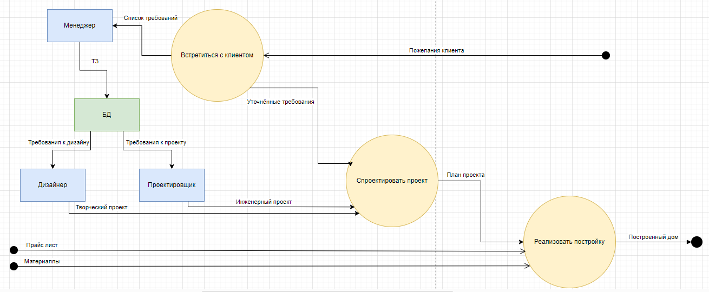

Рисунок 2 - Декомпозиция блока A0

Рисунок 3 - Декомпозиция блока A3

**Список использованных источников и литературы:**

1. Методические материалы по дисциплине «Моделирование бизнес-

процессов», 2024

2. Лекционные материалы по дисциплине «Моделирование бизнес-

процессов», 2024